Agenda pastoral

- Domingo, 29 de abril, e terça-feira, 1 de maio, das 16h00 às 18h30, visita à Exposição do Centenário.
- Terça-feira, 1, encontro vicarial dos acólitos. Missa às 12h00.
- Terça-feira, 1, início do mês de Maria. Horários: salvo aviso em contrário, de segunda a sexta, às 21h00; aos sábados e domingos, às 18h00. Local: salvo aviso em contrário, até ao dia 13 (exceto na procissão, no dia da festa e no caso de “Rosário na Cidade”), a oração será na Igreja Paroquial e não na Igreja Antiga, por razões logísticas. Responsáveis: pároco, diáconos e representantes dos grupos pastorais e de catequese asseguram a presidência da oração, segundo uma escala já publicada. Guião: pároco disponibilizará texto de apoio à meditação dos mistérios, a enviar previamente por email.
- Sexta-feira, 4, Rosário na Cidade, na Zona das Sete Bicas – 3.ª fase, no largo junto ao Café “Onda dos sabores”.
- Sábado, 5, encontro vicarial da Catequese da Adolescência.
- Sábado, 5, às 16h30, e domingo, 6 (Dia da Mãe), às 10h30, Festa da Ave-Maria, com crianças do 1.º ano.
- Domingo, 6, às 17h00, encontro mensal do Movimento Esperança e Vida, seguido da oração do rosário, às 18h00.
7 di©as | 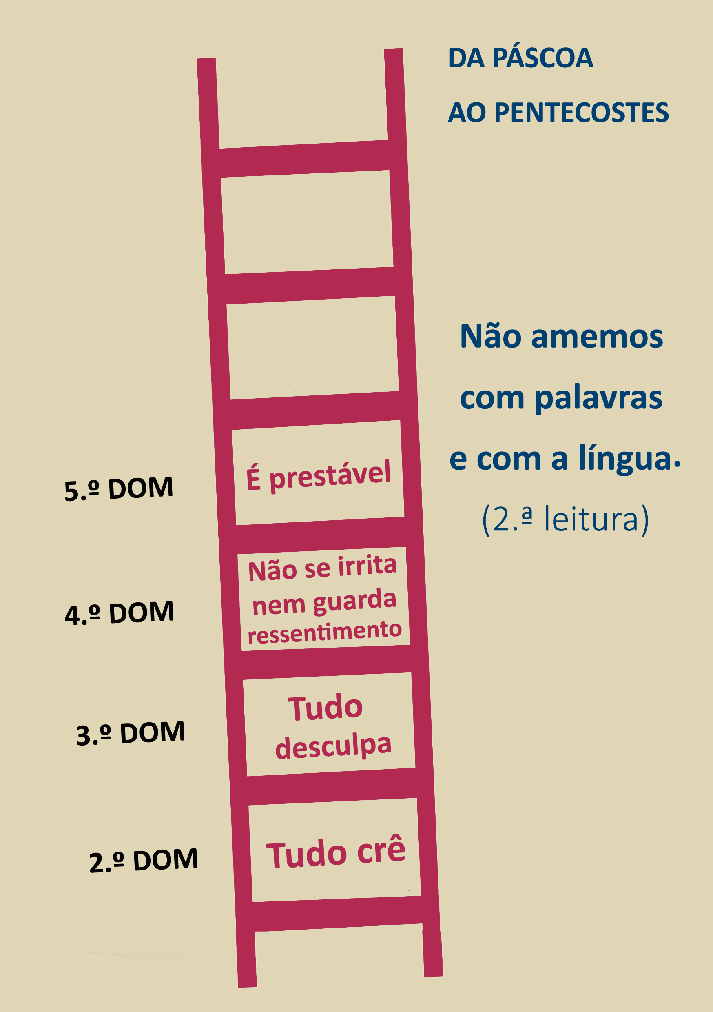
459 | V domingo da páscoa b  o amor é prestável!  1 Cor 13,4 | Abril 2018

5.º Domingo da Páscoa: o amor é prestável!!

Movidos pelo Amor que Se entrega na Cruz!


“O amor beneficia e promove os outros. Por isso, traduz-se como «prestável». O amor não é apenas um sentimento, mas deve ser entendido no sentido que o verbo «amar» tem em hebraico: «fazer o bem». Como dizia Santo Inácio de Loiola, «o amor deve ser colocado mais nas obras do que nas palavras». Assim poderá mostrar toda a sua fecundidade, permitindo-nos experimentar a felicidade de dar, a nobreza e grandeza de doar-se superabundantemente, sem calcular nem reclamar pagamento, mas apenas pelo prazer de dar e servir»” (Papa Francisco, A alegria do amor, números 93 e 94).

ORAÇão EM FAMÍLIA:
Auxiliai-nos, Senhor, a desfazermo-nos do nosso ser fechado e egoísta, para nos colocarmos ao serviço dos irmãos.
Fazei que nas nossas famílias se pratique a caridade para com os mais pobres.
Dai-nos a capacidade de ver, no rosto dos mais débeis e desprezados deste mundo, o lugar originário da Vossa manifestação.

- Litografia com pintura de Nossa Senhora da Hora, de Avelino Leite, assinada e numerada pelo autor: 25,00 €.
- Azulejo com a pintura de Nossa Senhora da Hora, de Avelino Leite: 10,00 €.
- Escultura de Nossa Senhora da Hora, de Bruno Marques, em bronze, assinada e numerada pelo autor: 1000,00 €.
- Pequena escultura de Nossa Senhora da Hora, em material resistente: 10,00 €.

